Информационное письмо по новым возможностям версии АП и АУП 8.2

- Реализованы СЕТЕВЫЕ вложения к договорам и объектам. Выгрузка в файл, копирование объекта производится вместе с вложениями.

В сетевой версии программы при сохранении объекта в сеть сохраняются и все приложенные файлы.
На скриншоте сетевой объект взят нами на редактирование. Стали доступны для просмотра и редактирования приложенные к объекту и договору документы

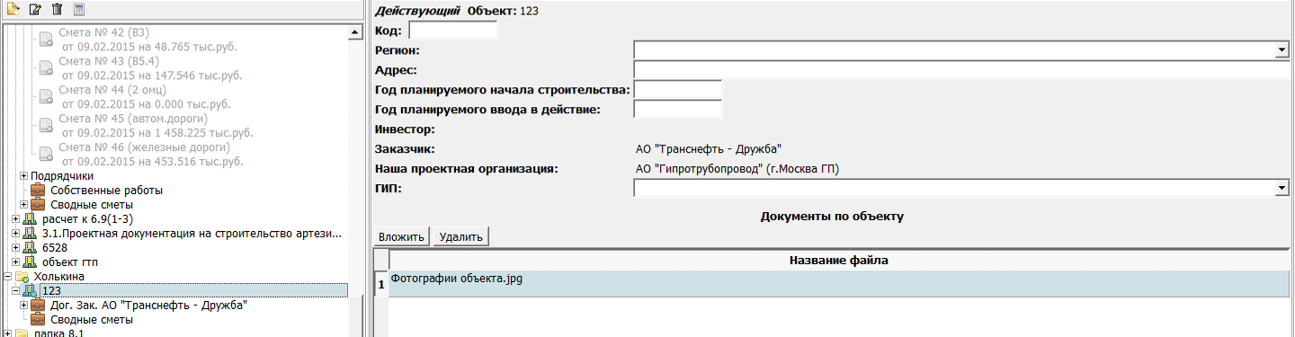

В сетевой и в локальной версиях выгрузка в файл, копирование объекта производится вместе с вложениями.

- В сетевой версии в смете, созданной по форме 2П комплексная, пользователи имеют возможность вносить текстовые комментарии и прикладывать файлы к позициям сметы.
В «Примечании» хранится внесенная пользователями информация в виде:
1. Автор, дата
3. Текст
4. Ссылка на файл (название и сам файл)

Вывод на печать сметы возможно производить с замечаниями и без к каждой расценке.

При двойном щелчке мыши по столбцу 7 «Примечания» открывается окно «Примечания», в нижней части которого пользователь вносит текст комментария и прилагает файлы с помощью кнопки «Прикрепить вложение» .
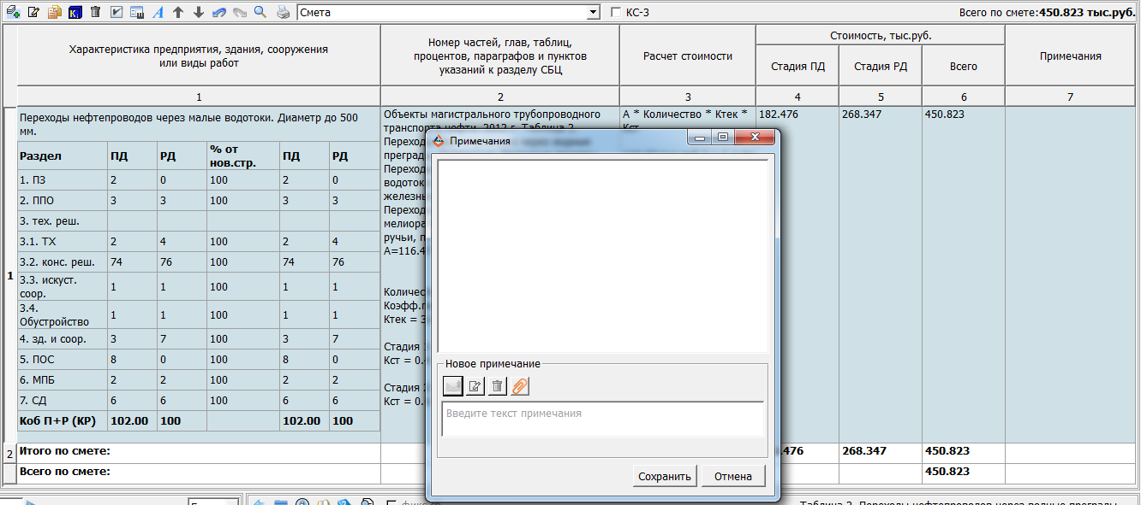

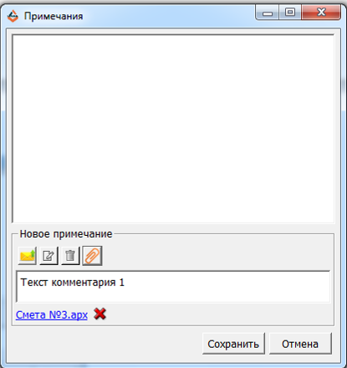
Добавление комментария в верхнюю часть окна производится по кнопке «Добавить примечание»
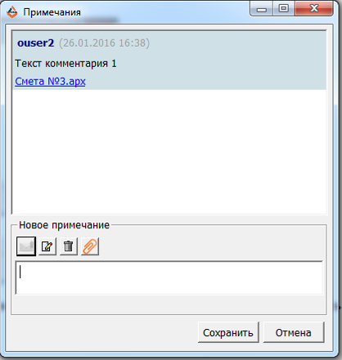
Далее можно продолжить внесение следующих комментариев или нажатием на кнопку «Сохранить» перенести примечания в смету, столбец №7.
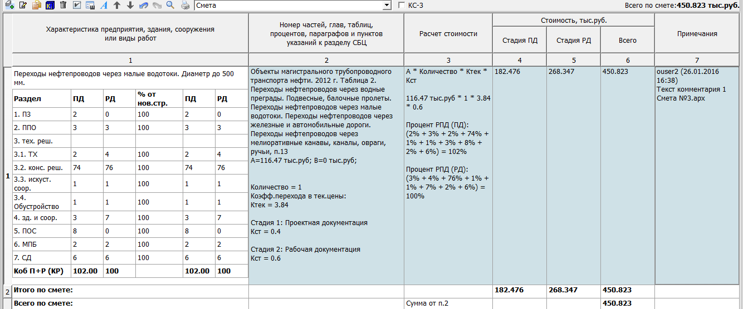

Комментарии, внесенные разными пользователями, отображаются следующим образом:
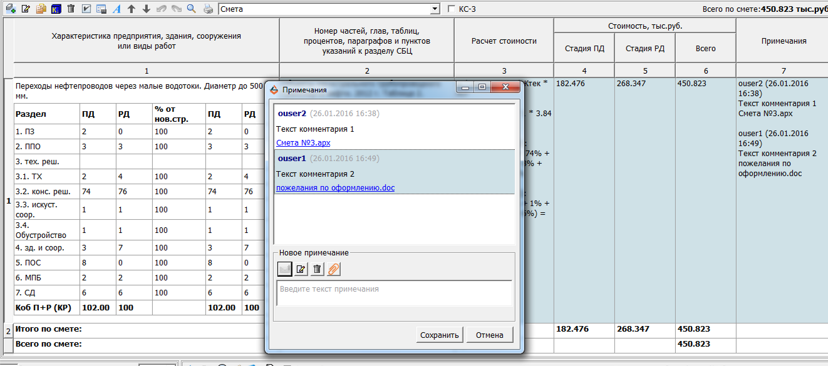
Возможно редактирование / удаление последнего собственного комментария (кнопки «Редактировать», «Удалить»).

- СБЦ Искусственные сооружения, 2015 г, таблица 2. Реализована возможность расчета основного показателя с учетом удлинения существующих труб

Реализован расчет в соответствии с п.2.1.28 СБЦ:
2.1.28. При определении базовой цены проектирования объектов
по таблице № 2 настоящего Справочника необходимо учитывать следующее:
-при проектировании удлинения существующих труб длина принимается с коэффициентом до 1,5

При переносе в смету расценок из таблицы 2 выбираем варианты расчета:

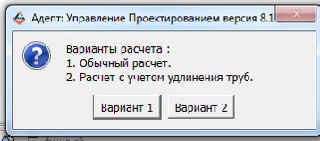

При выборе варианта 2 окно добавления расценки в смету выглядит так:
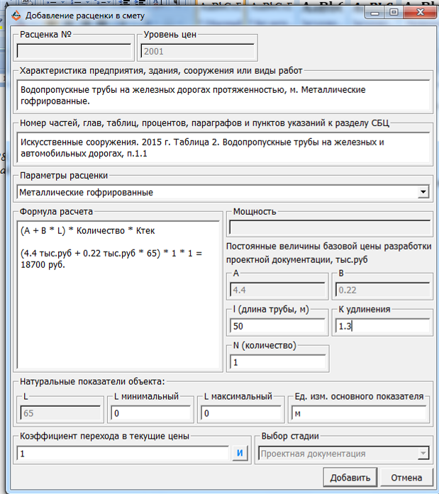

Основной показатель (L) определяется автоматически как произведение: l*K, где l- длина трубы, К – коэффициент удлинения.

- При добавлении расценок таблицы 48 СБЦ Железные дороги 2014 г. в смету при Хзад меньше 1 км, выводится информационное сообщение о том, что расчет правильно производить при Хзад=1 км в соответствии с п.2.5.4 СБЦ Железные дороги 2014 г.
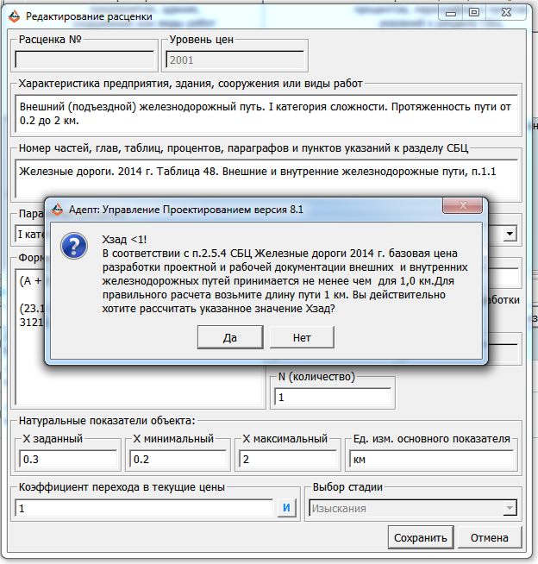

- Реализован расчет величины критерия (баллов) при больших значениях критериев оценки для МРР 3.2.26.02-08 Методика определения стоимости разработки технической документации на автоматизированные системы управления (АСУ), осуществляемой с привлечением средств бюджета города Москвы.

Расчет для факторов G2, G3, G4, G5 (Методика определения стоимости основных работ по разработке технической документации на АСУ) и для факторов Q2, Q3, Q4, Q5 (Методика определения стоимости разработки технического задания на АСУ) реализован по-новому.
Вместо выпадающего списка, в котором выбирался диапазон, сейчас пользователь вносит количество.
Программа сама определяет диапазон для расчета и выводит величину критерия.
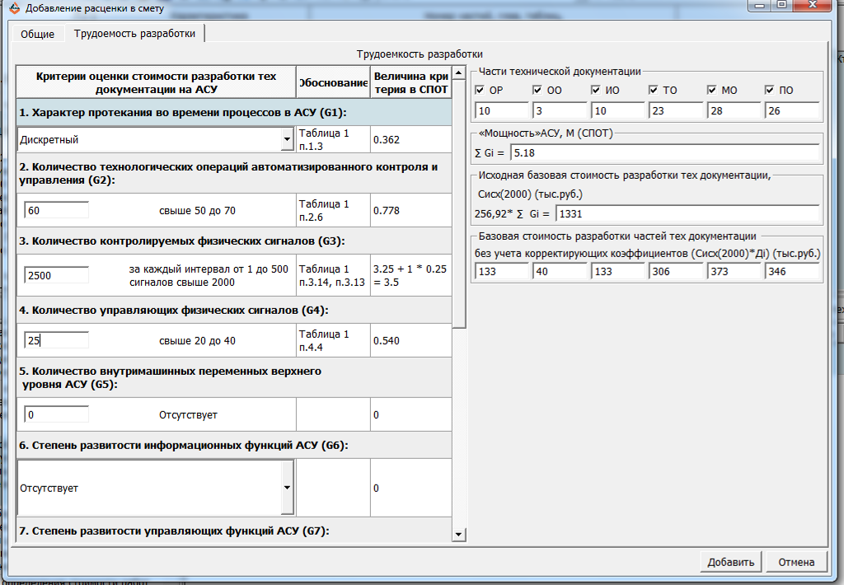

- В дереве смет подсвечиваются локальные сметы, включенные в сводник, выбранный в дереве

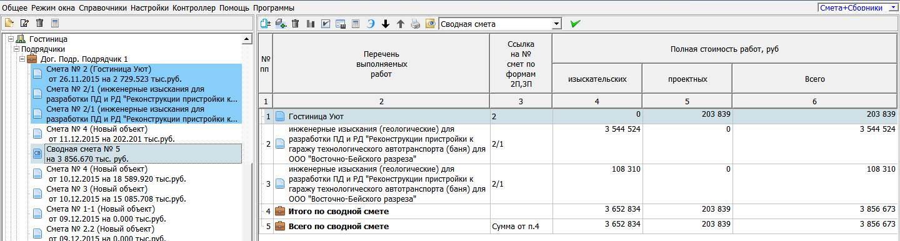

- Появилась возможность печати сводника не только со всеми локальными сметами, входящими в его состав, но еще и со всеми включенными в него сводными

Если в сводную смету включена другая сводная, то на печать будут выводиться все сводные и все локальные сметы, включенные в расчет

- Контроллер (проверка смет на соответствие БД) работает с расценками из "Фирменных сборников"
Возможно проверять расценки в смете на соответствие расценкам из «Фирменного сборника».

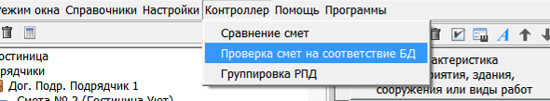

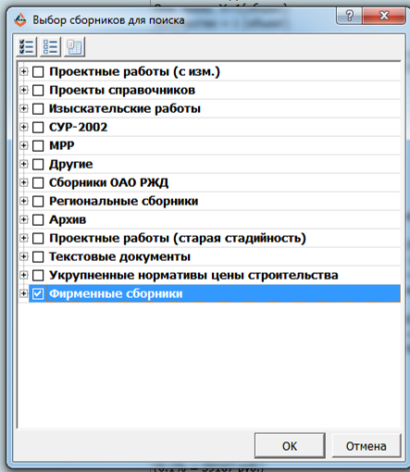

- При поиске договора в «Поиске смет» учитывается параметр «Номер договора»

На скриншоте ищем смету из договора с подрядчиком 1234
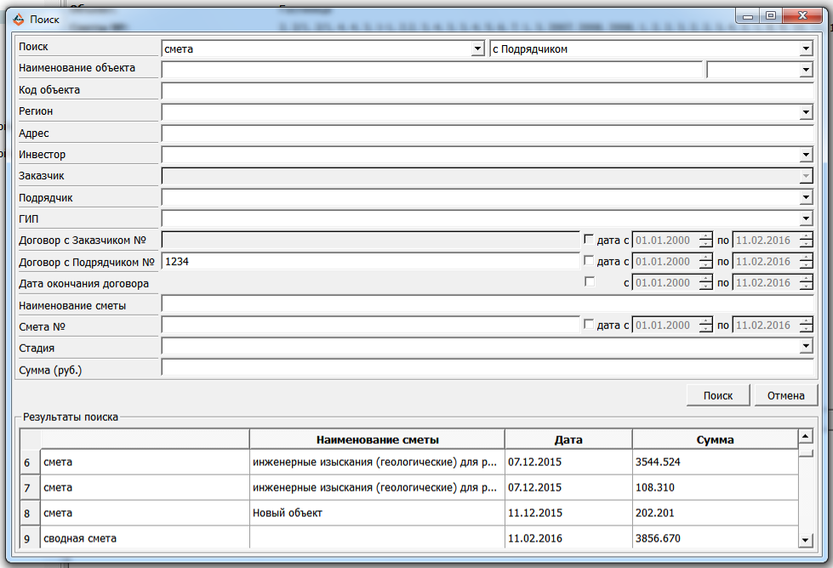

- При быстром поиске выводится путь к найденному сборнику (в окне «Сборники» вверху справа)

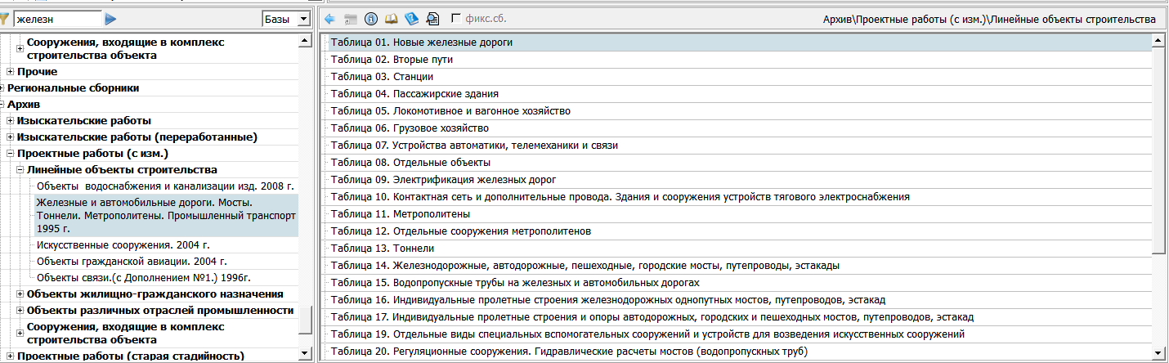

- В диалоге сравнения смет выделяется текущая смета
